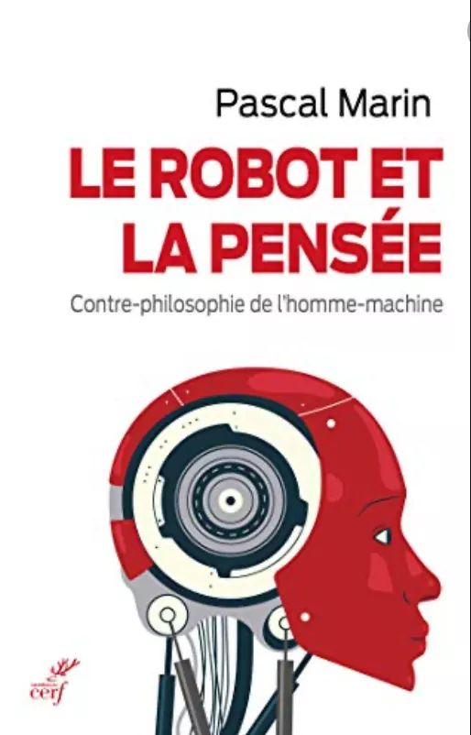

14 Gennaio 2021 ore 17:00 su Teams

Ciclo di tre seminari di ricerca volti all’esplorazione e alla problematizzazione del paradigma transumanista, nutrito dallo sviluppo delle nuove tecnologie e dell’intelligenza artificiale. Organizzato nel quadro del progetto CARISMA (Christian anthropology in the Era of transhumanism and artificial intelligence), lanciato dall’Université Catholique de Lyon, il ciclo è animato dai ricercatori del gruppo «Âme, Intelligence, Robot» (AIR), creato in seno all’International Human Being Research Center (IHRC), coordinato dall’Università degli Studi di Perugia.
Calendrier / Calendario
14 Janvier 2021, 16h-18h
Pascal Marin (Université Catholique de Lyon),
Le Robot et la pensée
• 18 Février 2021, 14h-16h
Luigi Cimmino (Università degli Studi di Perugia),
Les machines peuvent-elles penser ? L’intelligence selon Alan Turing
• 10 mars 2021 – 16h-18h.
Philip Larrey (Pontificia Università Lateranense),
Où commence l’avenir ? Le spectre de l’Homme artificiel
Introdution Pascal Marin_Massimiliano Marianelli
Salut: Philip Larrey et Luigi Cimmino
Link all’incontro:
https://teams.microsoft.com/l/meetup-join/19%3ameeting_NTgzNGRmMjQtNmQ5Mi00ZTk1LTllZTEtNmE5MmNhODE0YWVm%40thread.v2/0?context=%7b%22Tid%22%3a%22067e7d20-e70f-42c6-ae10-8b07e8c4a003%22%2c%22Oid%22%3a%22f04941b7-d73f-42fb-ba79-fe656f915e52%22%7d

